Пресс-конференция, посвященная организации безопасного летнего детского отдыха, состоялась в пресс-центре ТАСС
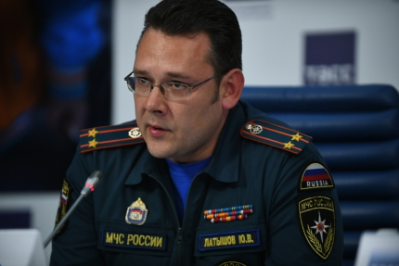
Пресс-конференция на тему: “Безопасность детского отдыха: подготовка к летней оздоровительной кампании 2018 года” состоялась в пресс-центре ТАСС 26 апреля 2018 года.
О подготовке к летней оздоровительной кампании 2018 года, мерах безопасности, проверке детских лагерей, обучении вожатых и организации отдыха детей с инвалидностью в ходе пресс-конференции рассказали уполномоченный при президенте РФ по правам ребенка Анна Кузнецова, заместитель руководителя Департамента культуры города Москвы Владимир Филиппов, первый заместитель генерального директора Московского агентства организации отдыха и туризма Андрей Авдеев, начальник отдела надзора в области пожарной безопасности Управления надзорной деятельности и профилактической работы Главного управления МЧС России по городу Москве Юрий Латышов, президент "Национальной ассоциации детских лагерей", генеральный директор Всероссийского детского центра "Орленок" Александр Джеус и председатель Московской городской ассоциации родителей детей-инвалидов Юлия Камал.
Юрий Латышов подробно рассказал о проводимой в работе по обеспечению пожарной безопасности в детских лагерях в 2018 году. Все проводимые мероприятия проводятся Главным управлением МЧС России по г. Москве совместно с органами исполнительной власти в рамках сезонной профилактической операции “Отдых”. “
Во всех обьектах детского оздоровительного отдыха, расположенных на территории Москвы, устранены нарушения требования пожарной безопасности” - отметил Юрий Латышев. Все лагеря оборудованы системами автоматической противопожарной защиты с выводом сигнала в подразделения пожарной охраны, нормативным количеством первичных средств пожаротушения, тревожными кнопками вызова полиции. Кроме того, с администрацией лагерей установлена двухсторонняя связь по вопросам информирования при планировании и проведении туристических походов, проведены инструктажи по действиям персонала при возникновении чрезвычайных ситуаций. Указанные объекты внесены в список особо важных объектов с ночным пребыванием людей».
В качестве дополнительной меры в лагерях были сформированы добровольные пожарные команды из числа обслуживающего персонала, которые оснащены дополнительным пожарно-техническими вооружением, и с которыми специалистами МЧС Мопроводятся тренировки о порядке действия в случае возникновения той или иной ситуации.
“Дополнительно Правительством Москвы принято решение о выставлении на территории всех лагерей дополнительных противопожарных постов с поливомоечной техникой ГБУ «Автомобильные дороги». В случае необходимости эта техника будет задействоваться, как дополнительное средство пожаротушения” - пояснил представитель столичного Главка МЧС.
На всех объектах детского отдыха проведены профилактические мероприятия с обслуживающим персоналом, со всеми сотрудниками охранных предприятий. Данная работа проводится перед каждой сменой.
“Традиционно, мы собираем всех вожатых, которые участвуют в работе с детьми в этих лагерях на нашей базе и наглядно каждому вожатому рассказываем необходимые требования, которые он должен знать в случе возникновения той или иной ситуации” - сказал Юрий Латышов. Каждому участнику таких обучающих встреч в ходе их проведения раздаются наглядные материалы, где изложен подробный алгоритм действий в случае возникновения происшествий. Юрий Латышов отметил высокую эффективность данных мероприятий, которые повышают знания и навыки по пожарной безопасности среди вожатых, и добавил, что в нынешнем году также будет проведено подобное обучение.
На контроль МЧС Москвы также взяты площадки городского дневного летнего отдыха детей «Московская смена-2018». На всех этих объектах спланировано проведение дополнительных инструктажей, тренировок по эвакуации и занятий по теме безопасности в быту с детьми и воспитателями.
В завершении своего выступления, Юрий Вячеславович сообщил, что работа по организации проведения проверок объектов, участвующих в детской оздоровительной кампании в 2018 году, продолжается и находится на контроле руководства Главного управления МЧС России по г. Москве.

